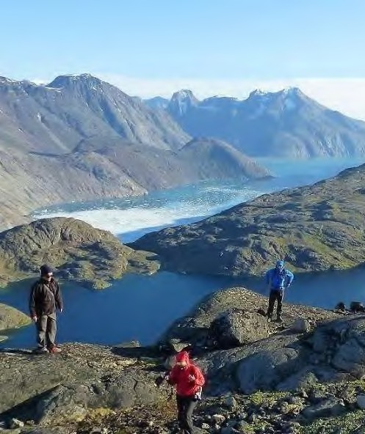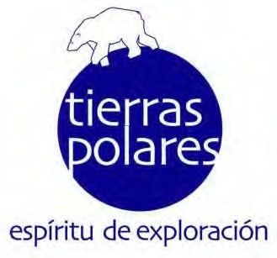

LA RUTA DE ERIC EL ROJO

TREKKING Y KAYAK

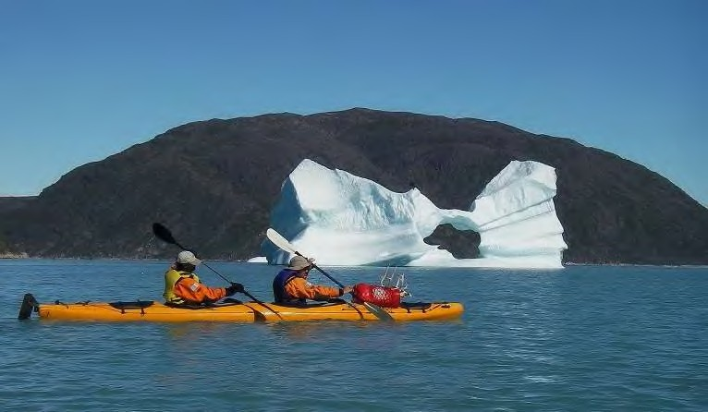

MODERADO

La combinación perfecta en el sur de Groenlandia para los que quieran descubrir de forma activa en 10 días paisajes de icebergs azulados, glaciares, fiordos y tundra. Una sencilla travesía de díasen kayak en la bahía de los icebergs de Tasiusaq y días de trekking avanzando por tundra y roca con espectaculares vistas de
glaciares.

¿QUÉ TE ESPERA EN ESTE VIAJE?

La Ruta de Eric el Rojo, combinación de la travesía en kayak por el fiordoSermilik y el trekking de las Montañas de Mellem Land, ofrece un acercamiento auténtico a la naturaleza vírgen del Sur de Groenlandia: remar entre témpanos azules y gigantescos icebergs en una primera fase; asomarnos andando hasta las impresionantes vistas del infinito Inlandis y dos de sus lenguas glaciares cayendo al mar en una segunda.

Entre tanto, habremos pisado el hielo eterno del glaciar Kiattut y descubierto en barco uno de los frentes glaciares más activos del sur de Groenlandia.

Las noches transcurrirán en tiendas instaladas en lugares singulares de acampada o en albergues provistos de unas vistas privilegiadas.

En las noches despejadas, a partir de mediados de agosto, podremos observar la danza luminosa de las auroras boreales
Fechas 2026
Salidas desde Keflavík

Julio
Del 02 al 11 julio
Del 11 al 20 julio
Del 23 al 01 agosto

Agosto
Del 01 al 10 agosto
Del 13 al 22 agosto
Del 22 al 01 septiembre **

** (11 días, 10 noches)

¡Atención! Para salidas desde España hay que añadir un día antes de la salida y otro después de la llegada.

PLAN DE VIAJE

Día 1. Vuelo a Groenlandia
Vuelo desde Keflavík a Qaqortoq, el aeropuerto del sur de Groenlandia.
Recepción en el aeropuerto y traslado en zodiac de gran potencia durante unas dos horas donde veremos los primeros icebergs del viaje, hasta el idílico pueblo granjero de Qassiarsuk, Brattahlid en la época vikinga y declarado recientemente Patrimonio de la Humanidad por la UNESCO.

Cena y noche en el Leif Eriksson Hostel.

Día 2. Trekking del valle de Mil flores y Panorámica del glaciar Kiattut

Preparación de material y traslado en zodiac a Narsarsuaq. Inicio del trekking en las cercanas montañas de Narsarsuaq.
Ascenso al campamento Mellem, sorteando lagos y ríos, vía el valle de las Mil Flores. Podremos llegar hasta el famoso glaciar Kiattut, con unas inmejorables panorámicas del hielo. Continuaremos nuestra marcha a pie por el Valle de las Mil Flores con espectaculares vistas de un enorme valle formado por el retroceso y la consiguiente sedimentación glaciar ycon abundantes flores. Esta es, posiblemente, la excursión más afamada de toda Groenlandia.
Marcha entre tundra y lagos encajonados, hacia la cabaña Mellem, donde situaremos nuestro campamento.

Cena y noche en tiendas en el campamento Mellem.

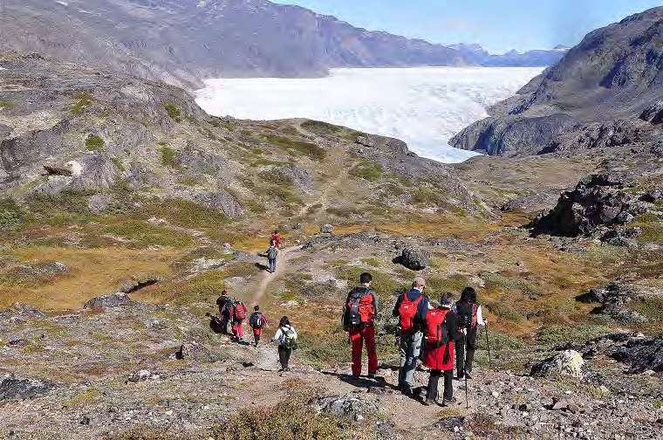

Día 3. Trekking al mirador del Qooroq
Continuaremos nuestra expedición con un trekking hasta el mirador del glaciar Qooroq.
Impresionantes vistas del glaciar, uno de los más activos del sur de Groenlandia.
Nos situaremos justo encima del frente glaciar, para poder observarlo a lo largo de toda su caída al mar.Espectacular visión de los hielos cayendo al mar.

Cena y noche en tiendas en el campamento Mellem.

Día 4. Vista panorámica del Inlandis – Navegación entre los icebergs del Qooroq
Descenso del campamento Mellem. En nuestro camino de regreso a Narsarsuaq y desde una altura inferior a 1.000 metros se puede observar una de las más privilegiadas panorámicas del sur de Groenlandia. A lo largo de nuestra ruta y rodeados de montañas verdes y valles salpicados de ríos y lagos, nos encontramos con la increíble masa de hielo del Inlandis a nuestra espalda (Glaciares de Qooroq y Kiattut) y el entramado de fiordos frente a nosotros.
Traslado en embarcación motora a través del fiordo Tunulliarfik, habitualmente cubierto de icebergs, hasta Qassiarsuk.

Por la tarde, excursión en embarcación semirrígida al fiordo Qooroq, donde se encuentra uno de los frentes glaciares más activos del sur de Groenlandia, navegando hasta el lugar donde la densidad de témpanos de hielo sea tal que haga imposible continuar la navegación, sin duda una de las mejores estampas de Groenlandia.
Regreso a Qassiarsuk.
Cena y noche en en el Leif Eriksson Hostel.

Día 5. Tasiusaq: Bahía de los Icebergs
Por la mañana, marcha a pie hasta la granja de Tasiusaq (7 km),habitada por 7 personas que viven en notable aislamiento junto al fiordo de Sermilik, casi siempre bloqueado por el hielo del glaciar Eqaloruutsit. Durante el paseo admiraremos los numerosos lagos escondidos en la tundra y las impresionantes vistas al fiordo salpicado de icebergs.
Preparación de material de kayak y toma de contacto con nuestro nuevo medio de transporte.
Sesión instructiva sobre el kayak de travesía y las nociones básicas de Kayak durante 2-3 horas hasta montaje de campamento en las orillas del fiordo
.
Noche en tiendas.

Día 6. Kayak en la "Bahía de los Icebergs"
Navegación en kayak durante unas 4-6 horas y haciendo paradas, por las estribaciones del fiordo Semilik, siempre lleno de colores y texturas indescriptibles, procedentes del glaciar Egaloruutsit. Una zona en la que elkayak es el único vehículo posible en esta época del año debido al bloqueo producido por el hielo, que impide el paso al resto de embarcaciones.

Vuelta al campamento base. Noche en tiendas

Día 7. Trekking con vistas: Eqalorutsit
La caminata sigue principalmente un valle río arriba junto a un río, donde podrás ver varias cascadas dependiendo de la época del año. A medida que avanzamos tierra adentro, el terreno se vuelve cada vez más espectacular, con vistas panorámicas de la capa de hielo y las montañas circundantes. Disfrutaremos de las vistas de parte del glaciar Eqalorutsit, en un lugar hermoso y tranquilo de la zona.
La duración de la excursión es de aproximadamente 7 a 8 horas. Noche en tiendas

Día 8. Qassiarsuk

Desmontaremos el campamento y comenzaremos el viaje de regreso con una travesía en kayak de 2 a 3 horas hasta Tasiusaq.
Desde allí, caminaremos aproximadamente 7 km (unas 3 horas) de regreso a Qassiarsuk, siguiendo una ruta diferente a la de la ida.

Noche en el Leif Eriksson Hostel en Qassiarsuk

Día 9. Qassiarsuk - Narsaq

Navegación hasta Narsaq.
Se trata de la segunda población más habitada del sur de Groenlandia, con unos 1.700 habitantes. Tiempo libre para visitar el mercado de cazadores, las tiendas de pieles o la lonja de pescado, quedándonos con el sabor de cómo es la vida del pueblo inuit hoy en día.
Cena por libre.
Noche en el Hostal de Narsaq.

Día 10. Qaqortoq - Vuelo de regreso
Navegaremos durante aproximadamente una hora hasta Qaqortoq.
Si el tiempo lo permite, aprovecharemos para dar un breve paseo por Qaqortoq, la ciudad más pintoresca del sur de Groenlandia.

Durante esta visita podremos descubrir su encantador centro, con casas de colores tradicionales, esculturas talladas en roca al aire libre como parte del proyecto “Stone & Man”, y su pequeña pero animada plaza con la única fuente del país.
Vuelo Qaqortoq – Keflavík.

Nota:
Transportamos lo necesario para cada etapa del recorrido de trekking en la mochila o en las bolsas estancas en los kayaks.
El resto del equipo lo podemos dejar en las instalaciones de Tierras Polares (albergues u oficina), por lo que nunca llevaremos la totalidad del equipo a cuestas.
El itinerario detallado está diseñado para las rutas iniciando los martes. Los aventureros participando en las salidas de sábados, empezarán la expedición directamente con las actividades del día 6 del plan de viaje, las actividades de kayak y trekking se harán entonces en un orden diferente al detallado, pero realizando igualmente todas las actividades descritas en el plan de viaje.
Nota importante
Esta ruta es un viaje de Tierras Polares. Ha de ser considerado como una expedición, donde pueden ocurrir circunstancias imposibles de prever. Conserva todos los componentes de aventura y descubrimiento presentes en nuestros viajes. El itinerario se puede realizar tanto en el sentido descrito en la ficha como en un sentido diferente. El orden de las actividades puede no coincidir con el expuesto.
La ruta es orientativa y está sujeta a modificaciones y variaciones sobre el terreno debido a causas climatológicas, de la mar, del hielo, logísticas o técnicas, que requieren flexibilidad por parte del viajero.
Groenlandia es el país más salvaje del hemisferio Norte, donde las infraestructuras son casi nulas y las dificultades logísticas enormes.
Algunas actividades podrían ser canceladas por motivos del clima o de la condición del hielo. Un refrán local groenlandés dice: “El clima manda en Groenlandia”.

PRECIO
3.095€ desde Keflavík

- Opcional: Posibilidad de reservar vuelos desde Madrid/Barcelona/Alicante con Tierras Polares. Sujeto a disponibilidad en el momento de la reserva.

INCLUYE / NO INCLUYE
INCLUYE
  - Billete de avión desde Keflavík a Qaqortoq
  - Guía de Tierras Polares de habla castellana
  - Excursiones al fiordo del hielo Qooroq y a las reconstrucciones de Brattahlid
  - Alojamiento en saco de dormir en el Leif Eriksson Hostel, Tasiusaq Hostel y Narsaq Hostel; y en tienda en los campamentos
  - Todos los desplazamientos y excursiones en Groenlandia, según programa
  - Todos los desayunos y comidas en los días de ruta en Groenlandia, según programa
  - Todas las cenas en Groenlandia, según programa (última cena por libre, no incluida)
  - Alquiler de kayak
  - Alquiler trajes especiales de navegación
  - Alquiler de equipo especificado en la lista adjunta
  - Seguro de viaje multiaventura

NO INCLUYE

- Tasas aéreas y gastos de emisión de los vuelos desde Keflavík a Qaqortoq (aprox. 260€ -280€)
- Alojamiento en Keflavík-Reykjavík
- Gastos en Islandia .
- Comida en los días de vuelo
- Gastos derivados de la climatología adversa (incluidos los posibles imprevistos causados por el hielo o condiciones del clima), del retraso de vuelos y barcos o incidencias con el equipaje
- Cualquier supuesto no especificado en el apartado “Incluye”

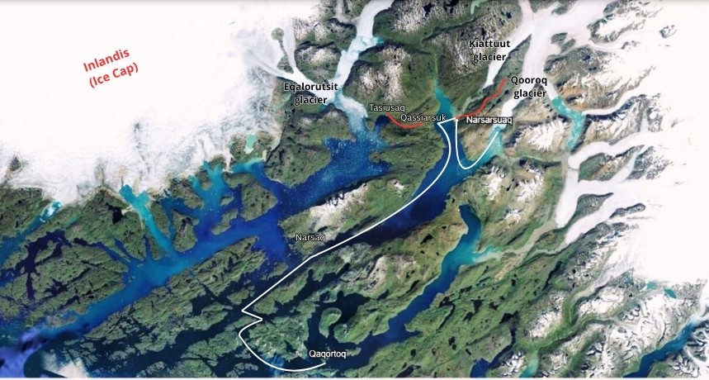
+34 91 364 16 89
info@tierraspolares.es
6

PUNTOS FUERTES DEL VIAJE
  - Navegar en kayak en un mar plagado de icebergs, observar el hielo azul y admirar la belleza del Inlandis o Casquete Polar groenlandés.

  - Realizar un impresionante trekking por la tundra, en total autonomía, en la salvaje Tierra de Mellem, disfrutando de las increíbles vistas que nos deleita el sur de Groenlandia.

  - Navegación a bordo de las embarcaciones semirrígidas por el fiordo de Qooroq casi siempre repleto de icebergs.

  - Avistamiento de fauna ártica: águilas, zorros, liebres árticas, focas…

  - Visita de las ruinas y reconstrucciones de la época vikinga en Brattahlid, área declarada Patrimonio de la Humanidad por la UNESCO en 2017.

  - Estancia en el campamento de la bahía de Tasiusaq, rodeado de icebergs.

  - Visita de algunas poblaciones inuit como Qassiarsuk y Tasiusaq.

  - Observar las mágicas y espectaculares auroras boreales (a partir de mediados de agosto) en las noches despejadas.

POR QUÉ VIAJAR CON TIERRAS POLARES

PIONEROS DE LA AVENTURA EN EL ÁRTICO. Desde 1985, Ramón Larramendi,
explorador polar fundador y director de Tierras Polares, no ha parado de explorar y crear nuevas rutas. Nuestros viajes de aventura en Groenlandia, Islandia, Noruega y Laponia son pioneros en nuestro país.

EXPERTOS EN AVENTURA. Nuestros viajes son fruto de la experiencia de casi 30 años en el mundo de la aventura y miles de viajeros que ya han compartido nuestra pasión. Disponemos de logística propia en Groenlandia, Islandia y Noruega que nos permite ofrecer viajes originales a precios muy buenos, con la mayor garantía de adaptación al cambiante medio ártico y donde la seguridad es nuestra prioridad.

EMPRESA RESPONSABLE Y COMPROMETIDA. Queremos promover cambios reales y por ello financiamos y organizamos el Proyecto Trineo de Viento, para desarrollar el primer vehículo limpio de investigación científica polar, y SOS Thule, un plan de desarrollo de la mítica región de Thule para impedir que se pierda una cultura milenaria. Cuando viajas con nosotros apoyas estos proyectos.

GRUPOS REDUCIDOS. Nuestros grupos suelen ser de 7 u 8 viajeros, y un máximo de
12. Nuestro estilo es casi familiar, flexible, con un ambiente de colaboración y participación como si de un grupo de amigos se tratase, con muchas ganas de pasarlo bien.

DESCUENTO SI YA HAS VIAJADO CON NOSOTROS de un 2% si haces tu 2º o 3º
viaje, un 3% si es tu 4ª o 5ª vez...y si son más veces, condiciones muy especiales.

PRECIOS SIN SORPRESAS. Incluimos en nuestros ajustados precios prácticamente todos los gastos y actividades de aventura de tu viaje, y si viajas solo no tendrás que pagar más.

UNA GRAN COMUNIDAD VIAJERA. Con decenas de miles de viajeros, nuestro Facebook es una de las mayores comunidades de viajes que existen en nuestro país; un lugar donde compartir, informarte o ganar premios polares. facebook.com/tierraspolaresviajes
instagram.com/tierraspolares/

Las actividades

Recolección

La recolección de setas (Boletus Leccinum) y de arándanos depende mucho de la temporada, si bien generalmente agosto es el mejor mes.

El terreno, estado del hielo, la nieve, el mar…
La parte de trekking se realiza por zona montañosa de tundra y roca. La travesía de kayak se desarrolla en una zona de fiordos en la que no hay apenas oleaje, y los vientos suelen ser suaves. Sólo se navega cuando las condiciones son óptimas y, excepto en contadas ocasiones, junto a la costa.

La zona de Tasiusaq recibe grandes cantidades de hielo, en forma de icebergs, procedente de los glaciares cercanos. La saturación de hielo en esta zona puede llegar incluso a impedir la navegación en ciertos puntos (aunque no es frecuente). En este caso, la ruta variará.

Edad mínima recomendada
La edad mínima recomendada es de 15 años.
Todos los menores de 18 deberán estar acompañados por sus padres o tutores legales.

Tamaño del grupo: de 6 a 12 personas.

Los alojamientos

Campamentos
El campamento Mellem está situado en la parte alta de las montañas de Narsarsuaq, y sólo se puede acceder a él a pie o en helicóptero. Está formado por una pequeña cabaña provista de tiendas de expedición y utensilios de cocina. Es un campamento que habrá que montar a la llegada del grupo.

El campamento de Tasiusaq se encuentra junto a la orilla del fiordo Sermilik, en el interior de la bahía de Tasiusaq.

Ambos campamentos serán instalados respetando la obligación de proteger y conservar la naturaleza salvaje de Groenlandia. No existe acceso a la corriente eléctrica, por lo que recomendamos recargar al máximo las baterías antes de partir o llevar baterías de repuesto.

La pernocta en los campamentos la realizaremos en tiendas de campaña dobles, que encontraremos en un depósito en el lugar de nuestro campamento. Usaremos una tienda más grande como cocina-comedor.

Albergues
En Qassiarsuk, dormiremos en el Leif Eriksson Hostel ubicado junto al monumento al insigne marino vikingo del mismo nombre, hijo del legendario Eric el Rojo. Se trata de un albergue muy acogedor, que dispone de una espaciosa terraza con magníficas vistas al fiordo y de habitaciones múltiples, con servicios y duchas comunes. La pernocta se hará con saco de dormir de cada uno. Las noches en el Leif Eriksson Hostel podrán ser sustituidas por noches en otro albergue de la zona, de similares características.

Tasiusaq Hostel: es nuestro albergue situado en la granja de Tasiusaq, donde viven solamente 7 habitantes. Disfrutaremos de una estancia en un acogedor y sencillo albergue que dispone de una terraza con fantásticas vistas a la bahía, habitaciones cuádruples y baño seco compartido.
La pernocta se hará con saco de dormir propio.

Navegación en Groenlandia
En Groenlandia no existen carreteras que unan las poblaciones, por ello nuestra embarcación se convertirá durante los días de recorrido, en nuestro vehículo “todoterreno”. Los traslados se realizarán en embarcaciones semirrígidas de grandes dimensiones, conducidas por patrones profesionales certificados por la comandancia de la marina danesa, con gran experiencia y especializados en navegación en los fiordos del sur de Groenlandia. Durante la navegación se provee a los viajeros de todo el material de seguridad necesario.

Este tipo de embarcaciones semirrígidas es ideal para acercarnos a los frentes glaciares, navegar entre témpanos de hielo flotantes, disfrutar la sensación de libertad y aprovechar gracias a su velocidad el máximo tiempo en tierra. Tienen poco calado lo que permite adentrase en zonas de poca profundidad y realizar desembarcos muy seguros en las playas.

Tierras Polares tiene una flota de embarcaciones siempre lista, que se emplea exclusivamente para nuestros grupos, de modo que si fuera necesario cambiar el plan, nuestros barcos están, siempre disponibles y preparados para las necesidades de nuestros viajeros. Todas ellas están homologadas por la Comandancia de la Marina danesa y disponen de los más modernos sistemas de navegación y seguridad. Con dos motores independientes, y hasta 4 sistemas de comunicación diferentes, estas embarcaciones están especialmente diseñadas para ser utilizadas con total seguridad en las zonas del Ártico y en la Antártida. Su gran resistencia, agilidad, y el hecho de ser insumergibles hacen de ellas las embarcaciones más seguras para rescates, expediciones y viajes de aventura. Tierras Polares colabora con la Policía del sur de Groenlandia desde 2007, cediendo su flota para cualquier operación de rescate que sea necesaria en cualquier barco del sur de Groenlandia.

Por último y como razón más importante, las utilizamos porque las semirrígidas son divertidas, emocionantes y convierten nuestro viaje en una experiencia única y totalmente exclusiva, en una aventura que no es posible repetir y que, como dice Ramón Larramendi: “Groenlandia es un país de sensaciones profundas, que conectan con la esencia de nuestro ser, unas sensaciones a las que no hay que poner barreras. Por ello no hay nada como recorrerla con esquís, con kayaks o en zodiac, que nos permiten sentir la libertad en un mundo salvaje pero maravilloso, cada vez más difícil de encontrar”.

La alimentación
En un viaje de aventura en un lugar como Groenlandia, donde casi todos los alimentos llegan por barco desde Europa, la elección de los alimentos, y especialmente la oferta de frutas y verduras, es muy limitada. Las comidas serán tipo picnic y las cenas calientes se prepararán junto con el guía en los campamentos. En el Leif Eriksson Hostel las cenas serán preparadas por el guía. A continuación os indicamos un listado de posibles comidas que podemos encontrar a lo largo de la ruta:

Desayunos: café, té, infusiones, cacao, leche en polvo, galletas, pan, mermelada, muesli y cereales...
Comida (tipo picnic): pan, queso, embutido, foie-gras, chocolate, frutos secos, galletas, sopa y té caliente…
Cenas: En el campamento cenaremos platos como pasta, arroces o legumbres cocinados en el campamento junto al guía.

En el Leif Eriksson Hostel cenaremos platos más elaborados.

Auroras BorealesLas auroras boreales son una de las maravillas naturales de nuestro planeta, un espectáculo de
luz y movimiento con el que los cielos de las zonas polares nos deleitan durante las noches despejadas.

Generalmente es posible observarlas en invierno. Sin embargo, el sur de Groenlandia es famoso por ser una de las mejores zonas del mundo para disfrutar de este verdadero espectáculo es posible empezar a verlas desde mediados de agosto, aumentando las posibilidades de observarlas a cada día que pasa

Cartografía
En esta zona, se utilizan mapas 1:250.000 del Kort&Matrykelstyrelsen de Dinamarca, 1:100 000 editados por la Oficina de Turismo de Groenlandia y mapas 1:50.000 editados por Arctic Sun Maps.

Clima, temperatura y horas de luz
El tiempo en Groenlandia es variable. Aunque generalmente suele ser bueno, es necesario ir preparado para la lluvia. Las temperaturas sobrepasan con frecuencia los 15ºC en julio, se mantienen entre 5ºC y 10ºC en agosto, comenzando a helar por las noches ocasionalmente a mediados de este mes. En septiembre suele haber temperaturas de entre 5ºC y 8ºC durante el día, pudiendo alcanzar los -5ºC durante la noche.

Horas de luz:
Julio 20-18 horas de luz. Agosto 18-15 horas de luz. Septiembre 15-12 horas de luz.

Historia de nuestra ruta
Esta ruta se realizó por primera vez en 1997, por Tierras Polares, siendo uno de los primeros viajes comerciales en la zona.

Tierras Polares ha sido la primera empresa que ha organizado viajes de aventura en el sur de la tierra inuit desde 1985. En la actualidad cuenta con una amplia infraestructura en la zona, que incluye alojamientos en los lugares y poblaciones del sur de Groenlandia de mayor belleza y embarcaciones. Todo ello, junto al domino de la lengua inuit del director Ramon Larramendi y a su amistad con el pueblo groenlandés desarrollada a lo largo de todos estos años, dota a la enseña de una gran autonomía y capacidad resolutiva en un medio tan complejo como es Groenlandia.
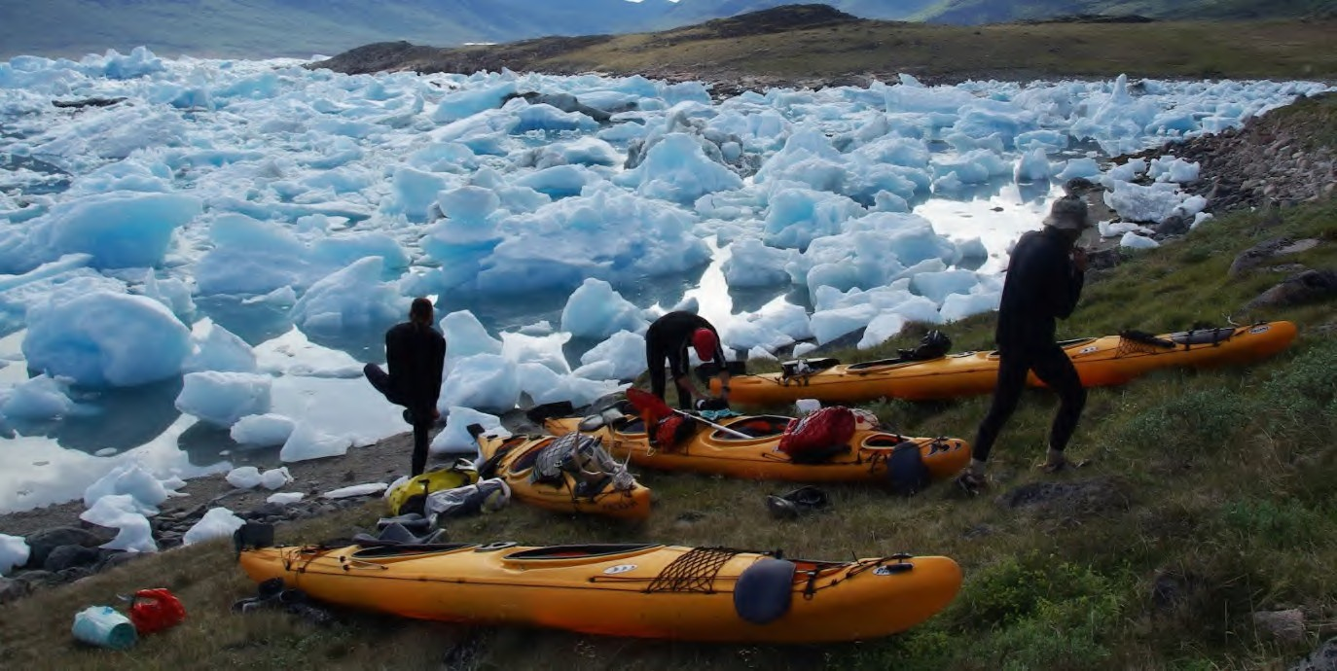

Ramón Larramendi y Tierras Polares, pioneros de la aventura en Groenlandia Ramón Larramendi es actualmente el director de Tierras Polares y seguro que muchos de vosotros lo habréis visto en televisión colaborando como especialista polar en programas como Al filo de lo Imposible, como miembro de la expedición de los primeros españoles en llegar al Polo Norte o con su amigo Jesús Calleja en Desafío Extremo y Planeta Calleja. Su gran pasión por la exploración polar sigue viva en proyectos como el del Trineo de Viento, el primer trineo eólico del mundo, creado e ideado por él, que funciona como laboratorio móvil “0” emisiones para las regiones polares y le ha permitido desplazarse a toda velocidad por los rincones más remotos de Groenlandia y la Antártida.
Ramón comenzó su andadura polar en 1985 con la expedición Transislandia 85, una travesía con esquís de los 3 principales glaciares islandeses, que le convirtieron ya a sus 19 años en el primero en realizarla a nivel mundial. Continuó de los 20 a los 23 años con grandes expediciones que le llevaron a ser el primer español en realizar el cruce de Groenlandia de este a oeste con esquís y la navegación en kayak de los 2.500Km de costa noruega.

Tierras Polares fue creada por él tras completar la Expedición Circumpolar 1990-93, un viaje de exploración de 14000 Km en trineo de perros y kayak desde Groenlandia hasta Alaska durante tres años continuados de viaje, y donde aprendió el idioma inuit.
Esta expedición, realizada por Ramón con tan solo 24 años, está considerada la expedición española más importante del S.XX y fue merecedora de un extenso artículo en la edición mundial de National Geographic en 1995.

Estos viajes le convirtieron en un auténtico pionero de la exploración polar en España, un país de escasa tradición polar donde gracias a su labor de años de difusión apasionada, se ha convertido actualmente en el país donde es posible encontrar la más amplia y variada oferta de viajes y expediciones a las zonas polares del mundo.

Tras explorar otras zonas más al norte de Groenlandia en los años 1995 y 1996, Ramón decidió asentarse en el sur de Groenlandia en 1997. La consideró la más atractiva, espectacular y segura, por las suaves temperaturas, y por su entramado de islas, penínsulas e islotes, que hacen que toda la navegación se realice por zonas muy protegidas del mar abierto, por aguas casi siempre tranquilas y próximas a la costa. Lo que hace especialmente seguras las expediciones en kayak y barcos pequeños impensables en otros lugares de la costa de Groenlandia.
La coordinación logística de nuestras rutas en Groenlandia la realiza Ramón desde Qassiarsuk, lugar donde se ha establecido y donde se encuentra el albergue de Tierras Polares, el Leif Eriksson Hostel. Allí probablemente podremos saludarle y ver algún documental de sus expediciones.
Tierras Polares ha sido la primera empresa que organiza viajes de aventura en el sur de la tierra inuit, y en la actualidad cuenta con una amplia infraestructura propia en la zona, incluyendo albergues en las pintorescas poblaciones de Qassiarsuq, Narsaq y Tasiusaq, campamentos permanentes en la zonas de mayor belleza paisajística y embarcaciones propias. Todo esto unido a la experiencia polar de Ramón, su dominio del idioma inuit y la amistad del pueblo groenlandés desarrollada a lo largo de todos estos años, dota a la organización de una gran autonomía y capacidad resolutiva en un medio tan complejo como es Groenlandia, un paraje tan hermoso como salvaje, pero por ello mismo a menudo carente de grandes infraestructuras.

Más información sobre Ramón Larramendi:
www.ramonlarramendi.com facebook: /ramonlarramendi/ twitter: @RamonLarramendi Instagram: @RamonHLarramendi

Concurso de fotografía, vídeo y relato corto
Tierras Polares organiza cada año un concurso de fotografía, vídeo y relato corto entre todos los viajeros que hayan realizado alguna de nuestras rutas. Prepara tu cámara y tu imaginación si quieres participar: la foto más divertida, el relato más original o el vídeo que mejor refleje vuestro espíritu de exploración pueden ser los ganadores. Las bases del concurso serán publicadas en www.tierraspolares.es y os mantendremos informados para que todos podáis participar.

INFORMACIÓN ÚTIL PARA EL VIAJERO
Moneda
En Groenlandia la moneda oficial es la Corona Danesa (DKK) En Islandia la moneda oficial es la Corona Islandesa (ISK )

Dónde sacar dinero
En Reykjavík es posible pagar todo con tarjeta de crédito y así lo recomendamos, ya que en principio sólo son dos días de estancia. No obstante, se puede conseguir coronas islandesas con la tarjeta Visa, 4B o Mastercard en los cajeros automáticos en Reykjavík.
En Groenlandia recomendamos llevar efectivo en Euros. No obstante, es posible pagar con tarjeta VISA en nuestro albergue y en algunos establecimientos.

Cambio
Corona danesa. Aprox. 1€ = 7,4 DKK (Dato de octubre 2025) Corona islandesa. Aprox. 1€ = 143 ISK (Dato de octubre 2025)
Puedes consultar el tipo de cambio actual aquí en www.riacurrencyexchange.es
/?pc=tierraspolares, esta web, además, es una de las mejores opciones si quieres cambiar dinero antes del viaje. Para residentes en territorio español (Península y Baleares), pueden enviar
el dinero a tu casa (lo pides a través de su web, lo pagas y te lo mandan de forma segura), y también puedes recogerlo en una de sus oficinas, reservándose previamente aquí en su web. Introduce en el apartado "Código promocional" el código POLARES y de esa forma disfrutarás además de un descuento especial.
Efectivo calculado necesario para el viaje
Groenlandia es uno de los países más caros del mundo. Los precios son 2 a 4 veces superiores a los de España. El dinero de bolsillo que se ha de calcular para gastos extra es de unos 60-100 €.
Desfase horario:
3 horas menos en el sur de Groenlandia que en España peninsular. 2 horas menos en Islandia que en España peninsular.
Documentos necesarios
Pasaporte: Sí, en regla con validez mínima de tres meses.
Visado: No. Para entrar en el país es necesario sólo el pasaporte.
Telefonía y comunicación
La telefonía móvil de la mayoría de los operadores en España funciona en las poblaciones de Narsarsuaq y Narsaq.
El guía va provisto de radiobaliza de seguimiento.
Disponemos de servicio WIFI limitado y previo pago en el Leif Eriksson Hostel en Qassiarsuk.
Recomendaciones médicas
No es necesario ningún tipo de vacunación, ni especial prevención contra ninguna enfermedad. En caso de padecer alergia a picaduras de mosquitos, recomendamos consultar con el médico así como llevar mosquitera y repelente.

Idioma
El idioma principal es el groenlandés occidental, llamado Kalaallisut y hablado por 40.000 personas, lo que le convierte en el idioma inuit más importante del mundo. También se habla el inuhumiutut en el norte y el tunumiutut en la costa este. Casi todo el mundo habla algo de danés, que es el segundo idioma oficial. El inglés es hablado en mayor o menor grado por casi toda la gente joven.
El idioma inuit es una lengua de estructura aglutinante, procedente del tronco eskimo-aleutiano, hablado desde las islas Aleutianas hasta la costa oeste de Groenlandia. Es de origen asiático, como la raza inuit.
Más información sobre el país
Groenlandia es uno de los países más singulares del mundo: una enorme isla en cuyo interior se halla un glaciar de más de dos millones de kilómetros cuadrados, rodeada por un cinturón litoral montañoso y abrupto, y un mar que permanece helado casi todo el año debido al clima plenamente ártico que posee.
En su costa habita una pequeña población de unas 57.000 personas, la gran mayoría inuit, que vive de la pesca, la caza y la ganadería. Groenlandia tiene un estatus de semi-independencia con respecto a Dinamarca.
La zona más habitada es la costa oeste, donde se halla la capital del país, Nuuk, que tiene 15.000 habitantes. El Norte de Groenlandia y la parte oriental están prácticamente deshabitados.
Transportes
Las comunicaciones se realizan por barco, avión o helicóptero, no existiendo carreteras más que dentro de las ciudades.
Libros recomendados
- Tres años a través del Ártico. Autor: Ramón Larramendi
Formato tapa dura-Editorial Desnivel (es posible comprar este libro en el albergue Leif Eriksson de Qassiarsuk).
Formato más ligero y electrónico-Editorial Varasek www.varasekediciones.es
- El kayak de mar. Autor: Francisco Javier Knorr
Equipajes:
Los vuelos con destino al Sur de Groenlandia pueden realizarse desde Islandia.
La compañía aérea islandesa Icelandair opera desde el Aeropuerto Internacional de Keflaví.k.
Las compañías aéreas suelen autorizar 20 kg de equipaje facturado, a los que puedes sumar 6 kg en cabina. Es importante llevar un equipaje moderado, evitando llevar cosas innecesarias, para facilitar las cargas y descargas del vehículo.
En caso de que el equipaje se extravíe o se dañe durante un vuelo, es fundamental que se acuda al mostrador de la compañía aérea para reclamar con el código P.I.R (Parte de irregularidad en el equipaje, código de barras que dan en la facturación de la maleta) antes de salir del aeropuerto, requisito necesario para la tramitación por parte de la compañía aérea y para solicitar posible cobertura del seguro (MAPFRE) y consultar fecha prevista de entrega.

MATERIAL COMÚN PROPORCIONADO POR TIERRAS POLARES
Material de acampada
  - Tiendas de campaña
  - Material de cocina
  - Combustible
  - Hornillos
Comunicaciones
  - Teléfono satélite
  - Teléfono móvil
  - Mensajero vía Satélite Delorme o similar

Material de progresión
  - Kayaks individuales y dobles, muy estables
  - 2 palas de remo de repuesto

Orientación y meteorología
  - GPS incorporado en el Delorme
  - Brújulas
  - Mapas
Otros
  - Botiquín

MATERIAL PERSONAL PROPORCIONADO POR TIERRAS POLARES
Ropa de navegación
  - Chubasquero semi-estanco
  - Pantalón semi-estanco de cordura con cierres de látex
  - Cubrebañeras
  - Chaleco salvavidas
  - Manoplas de remo
  - Parka polar (para los desplazamiento a bordo de la embarcación semirrígida)
  - Botas altas de goma para la navegación
Material de progresión
  - Bolsas estancas
  - Pala de remo
  - 1 bomba de achique (por cada kayak)

MATERIAL RECOMENDADO PARA TU VIAJE
Nota: Es muy importante que toda la ropa sea de secado rápido. Por lo tanto el algodón está absolutamente desaconsejado y optaremos por fibras sintéticas, que son las que más rápido secan. La ropa de agua nos permite realizar las excursiones sin perdernos nada incluso los días más lluviosos.
Cabeza
- Gorro de lana e impermeable (dos pares recomendados)
- Bufanda tubular de forro polar o “buff”
- Gafas de sol y de ventisca para las navegaciones en zodiac
- Mosquitera de cabeza (imprescindible hasta mediados de agosto). Es posible comprarla en el Leif Eriksson Hostel en Qassiarsuk (confirmar previamente con Tierras Polares)
- Gorra con visera (para usar con la mosquitera)
Cuerpo
- 2 camisetas de fibra (tipo Thermastat o similar) de manga larga, una de invierno y otra de verano
- Camisetas de fibra sintética, manga corta
- Chaqueta de forro polar media (tipo Polartec 200)
- Chaleco de forro polar
- Anorak ligero con relleno de fibra
- Chaqueta impermeable y transpirable de montaña (Goretex u otra membrana similar)
- 2 mallas largas (tipo Thermastat o similar), una de invierno y otra de verano

- Pantalón de trekking
- Pantalón impermeable
Manos
- Guantes forro polar o windstopper
- Guantes de neopreno (recomendados desde mediados de agosto)
- Guantes finos (de lycra o similar)
- Esparadrapo
Pies
- Calcetines finos
- Calcetines gruesos y altos de fibra sintética (4 pares)
- Botas cómodas de trekking, de caña alta, impermeables y transpirables (Gore-tex)
- Chanclas/zuecos ligeros tipo crocs o calzado cómodo (uso obligatorio en los albergues)
Equipo de acampada
- Saco de dormir (recomendado sintético y con temperatura de confort de -10º C). Es posible alquilarlo en Groenlandia, confirmar previamente con Tierras Polares.
- Colchoneta aislante. Es posible alquilarla en Groenlandia, confirmar previamente con Tierras Polares.
- Linterna frontal
- Cubiertos, cuenco, taza y navaja para los picnics
- Cantimplora o botella ligera para agua

Equipo de progresión
- Mochila cómoda grande (donde debe caber todo el equipaje que se transporte en el viaje) o bolsa de viaje.
- Bastones de trekking (opcional)
- Mochila pequeña (para excursiones de un día)
- Material de pesca (opcional)

Artículos de aseo/otros
- Crema de protección solar y labial
- Repelente para mosquitos
- Tapones para los oídos
- Antifaz para dormir
- Toalla de secado rápido

Nota: Esta no es una lista exclusiva. Añadir a ella artículos de aseo (productos biodegradables) y de viaje, ropa para los traslados, medicación personal, etc.

Alquiler de Material
Es posible alquilar el saco de dormir (30€/8 días) o la esterilla aislante (15€/8 días) en Groenlandia (confirmar previamente con Tierras Polares). También es posible comprar allí la red mosquitera para la cabeza, mapas de la zona o artículos de artesanía y recuerdos de Groenlandia.

SUGERENCIAS DEL VIAJE
Equipaje en cabina
A la ida se recomienda llevar en cabina, además de la documentación, la ropa imprescindible repartida entre lo que llevemos puesto y lo que llevemos en el equipaje de mano (en mochila de 20-30 litros): botas y pantalones de trekking, camiseta térmica, forro polar y chaqueta tipo Gore- Tex puestos; pantalones impermeables, gafas, gorro, guantes y otros objetos que te parezcan importantes, en el equipaje de mano. En el caso de extravío o retraso del equipaje, tendrías al menos todo lo necesario para poder comenzar el viaje.

El equipaje de mano debe ser de un peso máximo de 6 kg y cuyas dimensiones no excedan de 55x35x20 cm. Recomendamos consultar las limitaciones de equipaje de mano con la aerolínea correspondiente.

Dónde equiparnos
Si necesitas comprar material, visita nuestra tienda polar Outdoor sin límite (www.outdoorsinlimite.com) C/ Ribera de Curtidores nº 1 Madrid y benefíciate de un 15% de descuento con nuestro código: TPOLARES

RESERVAS Y FORMAS DE PAGO
Para la reserva se debe realizar un depósito del 40% del importe total del viaje. La cantidad restante debe abonarse como mínimo 45 días antes de la salida, si no, consideramos la reserva anulada.

El pago se hará mediante transferencia bancaria de tu cuenta corriente personal a la c/c de: VIAJES TIERRAS POLARES

BANCO SABADELL: ES53 0081 2042 7800 0334 0741 SWIFT/BIC: BSAB ESBB

LA CAIXA: ES65 2100 2281 150200309320 SWIFT/BIC: CAIXESBBXXX

ABANCA: ES16 2080 1208 2630 4001 2587
SWIFT/BIC: CAGLESMMXXX

BANCO BBVA : ES29 0182 2015 2802 0162 9312 SWIFT/BIC: BBVAESMM

En el apartado “Observaciones” del impreso de transferencia debéis especificar el/los nombres de los viajeros, la fecha y el nombre del viaje (nombre(s)/viaje/fecha).

Otras formas de pago:
Tarjeta de crédito/débito previa firma de una autorización, que se puede solicitar a la oficina de Tierras Polares y reenviarla cumplimentada por e-mail o mediante comercio seguro
en el siguiente enlace: https://www.tierraspolares.es/tpv.php Tarjeta VISA del grupo GEA.
Es imprescindible que enviéis un e-mail a info@tierraspolares.es de cada transferenciaa la oficina. WhatsApp (663.387.771)
El justificante bancario de la transferencia es, a todos los efectos, un documento legal equivalente a una factura.

SEGURO DE VIAJE
Tierras Polares, en su labor como organizador de viajes de aventura y expediciones, incluye en el precio un seguro de viaje multiaventura válido para el ámbito todo el mundo diseñado específicamente para el tipo de actividad que desempeña, garantizando a sus viajeros la total tranquilidad y seguridad durante la realización del viaje. Es necesario advertir, no obstante, que Tierras Polares solo ejerce de intermediario en la contratación del seguro. En caso de tener que realizar cualquier trámite posterior a la contratación de éste, dichas gestiones deberán ser llevadas a cabo directamente entre el viajero y la compañía aseguradora. Tierras Polares no está autorizada a realizar
dichas gestiones dado el carácter intransferible de las pólizas contratadas. Invitamos a todos los viajeros a leer atentamente las condiciones y coberturas de la póliza. No son asegurables las personas mayors de 84 años.

SEGURO OPCIONAL (AMPLIACIÓN DE CANCELACIÓN
Por otra parte, debido a que tanto las compañías aéreas como los proveedores de servicios tienen condiciones de anulación muy estrictas, Tierras Polares pone a disposición de sus viajeros una póliza especial de gastos de anulación. La formalización de este seguro deberá hacerse en el mismo momento de hacer la reserva del viaje. Consultar con el personal de la oficina para más información.

Condiciones Generales
https://tierraspolares.es/wp- content/uploads/2024/04/CONDICIONES_GENERALES_DE_VIAJE_COMBINADO_ 23-24_ENERO_2024.pdf
FILOSOFÍA

Tierras Polares nace para hacer accesibles a
más exigentes. Para
ofrecer los

todas las zonas más remotas del Ártico y el Antártico, con un tipo de viaje de descubrimiento inspirado en el espíritu de la exploración polar. Todas nuestras rutas son activas, nos gusta viajar de un modo natural, silencioso, simple y autónomo, a pie, en kayak, con esquíes, perros, canoa, bici… por zonas poco o nada transitadas. Tenemos diferentes niveles y tipos de viaje con propuestas para todos: desde viajes de aventura con trekking suaves realizables por cualquier persona activa amante de la naturaleza hasta viajes de exploración mucho
mejores viajes diseñamos personal y artesanalmente nuestras propias rutas, que son originales y fruto de una búsqueda constante de los rincones más bellos y las zonas más interesantes. Nos gusta ser pioneros y por ello, en muchas ocasiones, proponemos rutas o zonas que no ofrece ninguna otra agencia del mundo. Organizamos la mayoría de las rutas directamente sobre el terreno. Todo esto implica una enorme complejidad logística cuya resolución vemos como un aliciente, un reto y parte del espíritu de exploración.

Nos gusta colaborar estrechamente para ello con la población local. Cuando en muchos lugares del mundo la masificación impide disfrutar plenamente de los rincones más maravillosos de nuestro planeta, el ártico es una bocanada de aire fresco. Un lugar en el que encontrarse a otro ser humano es todavía una alegría por lo poco habitual, y donde la fuerza de la naturaleza salvaje, cada día menos accesible en el resto del mundo, sigue siendo allí omnipresente. Nuestros grupos son pequeños, ya que creemos que, además de la belleza del lugar y lo interesante de la actividad, es igual de importante el espíritu y el tamaño del grupo. Nuestro estilo es casi familiar, flexible, con un ambiente de colaboración, integración y participación como si de un grupo de amigos se tratase, con muchas ganas de pasarlo bien y donde el humor es siempre

OBSERVACIONES

Nuestros viajes son activos y es muy importante informarse si el tipo de viaje que se va a realizar así como el nivel de dificultad se ajusta a nuestras expectativas y forma física. Se trata de viajes en grupo en lugares únicos que demandan la necesidad de respeto hacia otras culturas y también a nuestros compañeros de viaje. Las rutas por las que transcurren nuestros viajes son remotas, el estilo de vida puede ser muy diferente al nuestro y los acontecimientos, en su más amplio sentido, mucho menos predecibles que en unas vacaciones convencionales. La naturaleza de nuestros viajes deja por definición una puerta abierta a lo inesperado, y esta flexibilidad necesaria e imprescindible va a exigir de ti que te comportes como viajero y no como turista vacacional. Viajar por países cercanos a los polos hace que los itinerarios previstos sean proyectos de intención y no algo inmutable. En nuestro viaje pueden suceder imprevistos debidos a la climatología y los fenómenos naturales del país, como encontrar carreteras cortadas por mal estado de las vías debido a avalanchas, hielo o erupciones volcánicas, ríos muy caudalosos imposibles de vadear, retrasos en vuelos debidos a la climatología o ceniza en el aire, abundantes icebergs o viento fuerte que impidan la navegación. Las condiciones climatológicas y del hielo, la particularidad de unas infraestructuras escasas, los medios de transporte, los retrasos en aviones o barcos y otros factores impredecibles, pueden provocar cambios y requieren cierta flexibilidad.
bienvenido. Los grupos van acompañados por nuestros guías, obsesionados con la seguridad y con la firme intención de que todos y cada una de las rutas que hacemos sea un viaje único y una experiencia inolvidable. Tierras Polares fue creada por Ramón Larramendi tras completar la Expedición Circumpolar 1990-93, un viaje de exploración de 14000 Km. en trineo de perros y kayak desde Groenlandia hasta Alaska durante tres años continuados de viaje, para compartir la enorme riqueza de su experiencia creando un tipo de agencia y de viaje inexistente en la época. Una agencia que hiciese accesible las vivencias que él había tenido y las increíbles maravillas naturales que había disfrutado en el ártico y de ese modo, hacernos más conscientes de la necesidad de preservar ese tesoro todavía intacto.

No es habitual que un itinerario sea sustancialmente alterado pero, si fuera necesario, el guía de nuestra organización decidiría cuál es la mejor alternativa a seguir.
Nuestros viajes, realizados con anterioridad por nuestro equipo, reflejan un EQUILIBRIO que permite disfrutar de unas condiciones de comodidad generalmente suficientes, con la satisfacción de compartir UN VIAJE ÚNICO.

Habrá jornadas realmente placenteras, pero en otras prescindiremos de ciertas comodidades para entrar de lleno en los lugares más inaccesibles y exclusivos. Llegar donde la naturaleza es íntima y grandiosa supone, en ocasiones, pernoctar en lugares sin el confort del mundo occidental o dormir en tiendas de campaña durante varios días, prescindir a veces de la ducha, circular por malas carreteras y pistas polvorientas, o navegar y desplazarnos a bajas temperaturas... Nuestros viajes son para vivirlos comprometidos desde la participación activa y no como espectador pasivo.

Al realizar una ruta de VIAJES TIERRAS POLARES no te sentirás un turista más en un circuito organizado tradicional, sino un miembro integral de un viaje lleno de emoción y, a veces, susceptible a lo inesperado y A LA AVENTURA.

Esperamos que compartas con nosotros este concepto de viajar.

EL VIAJERO DECLARA participar voluntariamente en este viaje o expedición y que es consciente de que participa en un viaje a un país extranjero de características diferentes a su país de origen, recorriendo y visitando zonas alejadas y remotas de un país; con estructura y organización, a todos los niveles, distinta a la que puede estar acostumbrado en su vida habitual. Por tanto EL VIAJERO DECLARA que es consciente de los riesgos que puede correr durante la realización de las actividades descritas (montar a caballo, escalada, glaciares, etc.) y de aquellos sucesos eventuales como pueden ser: fuerzas de la naturaleza, enfermedad, accidente, condiciones de vida e higiénicas deficientes en algunos casos y circunstancias, terrorismo, delincuencia y otras agresiones, etc. Sabiendo el viajero que no tendrá acceso en algunos casos a una rápida evacuación o asistencia médica adecuada o total. EL VIAJERO DECLARA que es consciente del esfuerzo que puede suponer un viaje de estas características, y está dispuesto a asumirlos como parte del contenido de este viaje de aventura, aceptando igualmente el hecho de tener que colaborar en determinadas tareas propias de un viaje tipo expedición como pueden ser a título de ejemplo: desatascar vehículos de cunetas, participar en los montajes y desmontajes de campamentos y otras tareas cotidianas y domésticas propias de un viaje participativo y activo de aventura.
Es importante indicar que en un viaje de grupo y característico de aventura, la buena convivencia, las actitudes positivas, buen talante y tolerancia entre los miembros que componen el grupo y ante los contratiempos y dificultades que puedan presentarse son muy importantes para la buena marcha y éxito del viaje, advirtiendo que estos problemas de convivencia pueden surgir. EL VIAJERO ACEPTA VOLUNTARIAMENTE todos
los posibles riesgos y circunstancias adversas sobre la base de todo lo expuesto anteriormente, incluidos, enfermedad o fallecimiento; eximiéndose VIAJES TIERRAS POLARES y cualquiera de sus miembros o empleados de toda responsabilidad, a excepción de lo establecido en las leyes por cualquier hecho o circunstancia que se produzca durante el viaje o expedición. EL DISFRUTE Y LA EMOCIÓN DE UN VIAJE DE AVENTURA deriva
en parte de los riesgos, dificultades y adversidades inherentes a esta actividad. EL VIAJERO DECLARA Y ACEPTA las condiciones generales y particulares del programa-viaje-expedición y cumple todos los requisitos exigidos para el viaje.

Viajes Tierras Polares Dirección administrativa C/ Cava Alta, 4
28005 Madrid
Tel.: 91 364 16 89
Horario de atención telefónica 9:30 a 14:00 L-V
Oficina Online
Lunes a Jueves 9-18h Viernes 9-15h
E-mail: info@tierraspolares.es
www.tierraspolares.es

